1. $\left\{\begin{aligned}\frac{3}{x-a}≥1 \\ \left|x-2a-2\right|≤1\end{aligned}\right.$
Система неравенств с двумя переменными решается с помощью графического метода.
Первым делом разобьем модуль во втором неравенстве, чтобы нарисовать график этой функции:
2. $\left\{\begin{aligned}\frac{3}{x-a}≥1 \\ x-2a-2≤1 \\ -\left(x-2a-2\right)≤1\end{aligned}\right.$
Преобразуем каждое неравенство в функцию (выразим a, через x):
3. $\left\{\begin{aligned}-3+x=a \\ \frac{x-3}{2}=a \\ \frac{x-1}{2}=a \end{aligned}\right.$
И построим для каждой график:
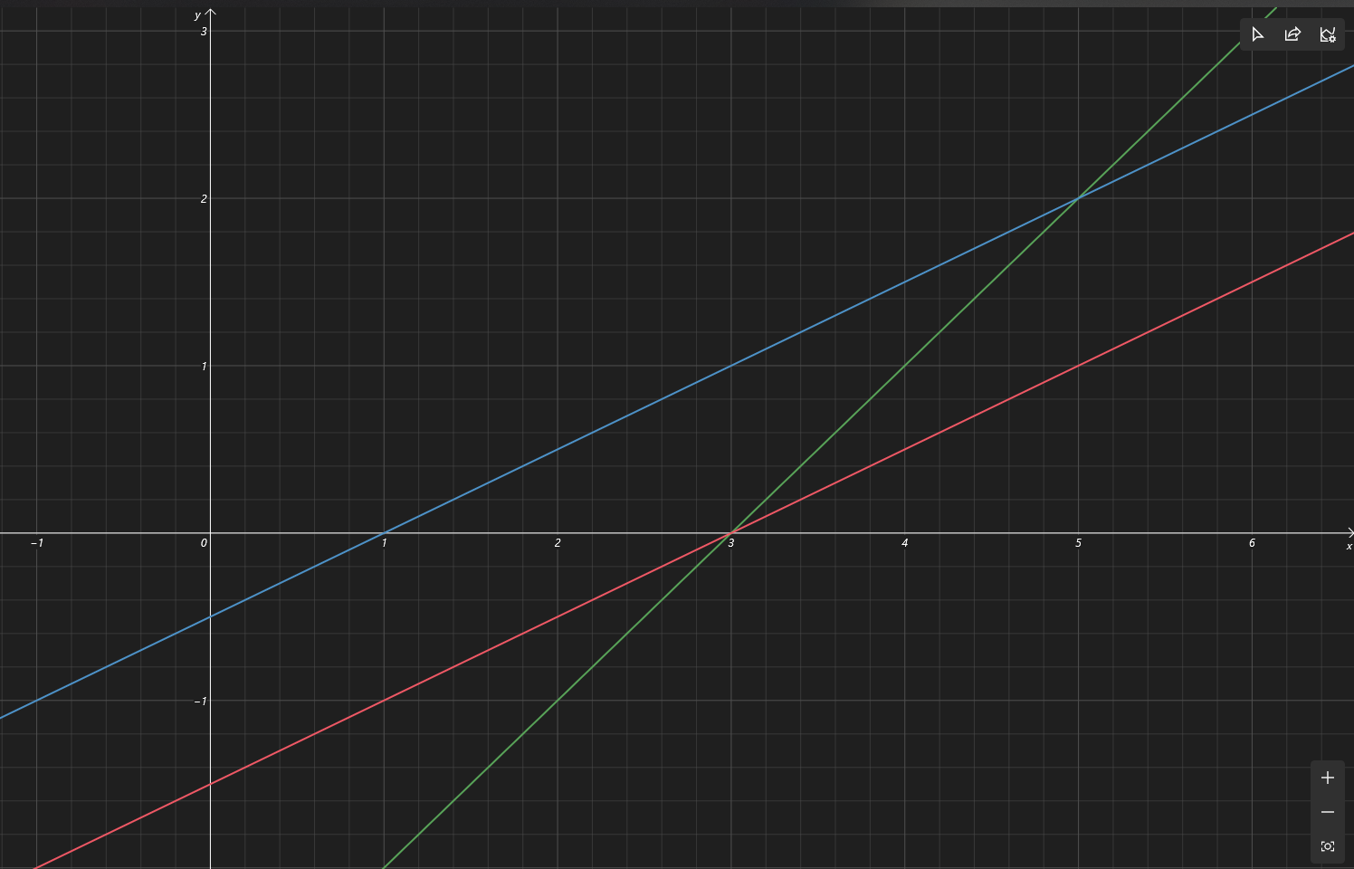 Раз неравенства (1,2) нестрогие, то графики нарисованы сплошными линиями. Графику каждой функции по порядку соответствуют зеленый, красный и синий графики.
Так как ни одной функции (3) не принадлежит точка $(2;1)$ (в то же время она принадлежит области определения каждой функции, а конкретно первой, а так же лежит выше графиков всех функций. Я взял ее потому что она подходит сразу для каждой функции, но в других случаях, если такой точки нет, то для каждой функции можно просто взять любую другую точку, входящую в область определения функции, и не лежащую на ее графике), мы будем использовать ее для того, чтобы определить, какая из частей плоскости, разделенной графиком той или иной функции, является решением неравенства. Для этого подставляем по очереди в каждое неравенство (2) вместо “x” и “a” соответствующие 2 и 1: если неравенство удовлетворено, то решением данного неравенства является часть плоскости выше графика, иначе – часть ниже графика (в обоих случаях включая сам график, ибо неравенства нестрогие!):
$\frac{3}{2-1}≥1=> 3≥1$ – неравенство удовлетворено, поэтому решением первого неравенства является часть плоскости, выше его графика.
$2-2*1-2≤1=> -2≤1$ – решение второго неравенства - плоскость выше его графика.
$-2+2*1+2≤1=>2≤1$ – в этот раз неравенство неверно, поэтому решением для последнего неравенства является часть плоскости, лежащая ниже его графика.
На графике каждой функции закрашиваем часть плоскости, соответствующую ответу:
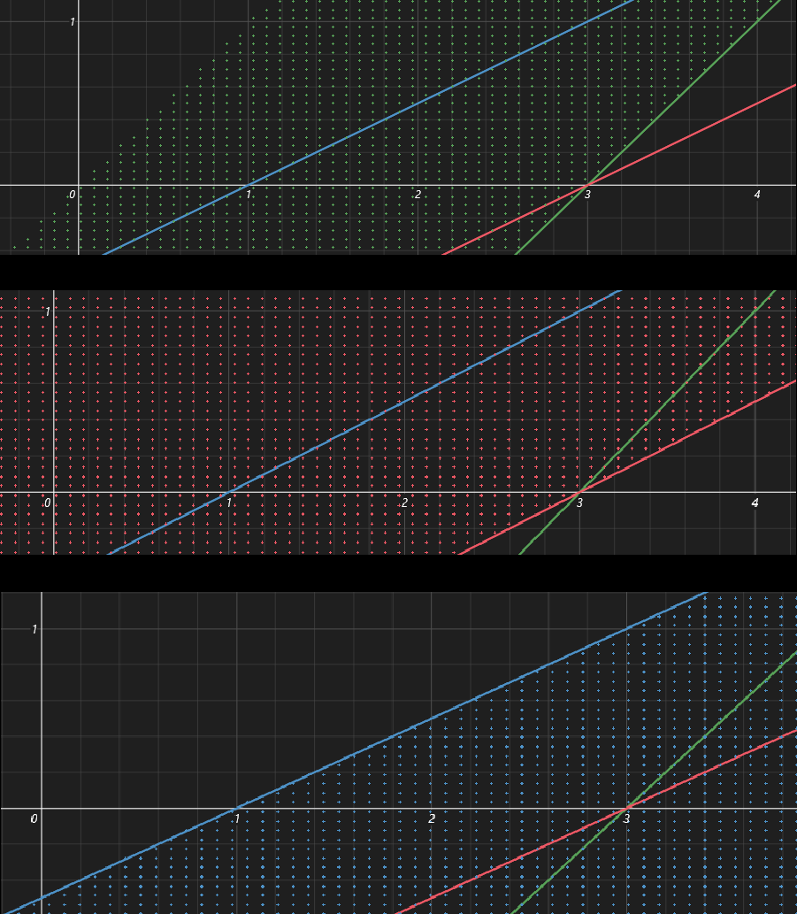

и находим пересечение – то, где пунктиры всех графиков пересекаются (лежат друг на друге), это и будет графическим решением исходной системы неравенств (1):
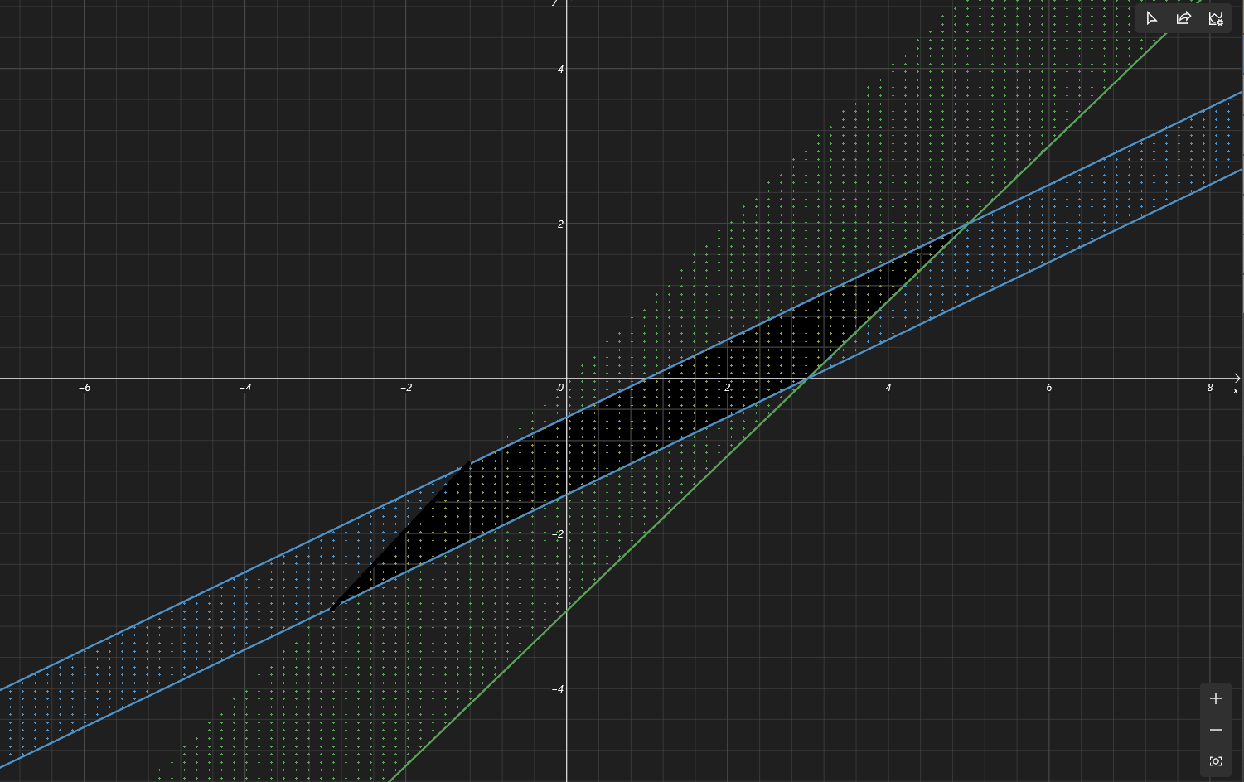

Если возник вопрос про то, почему пунктир для первой функции на второй картинке распространяется не бесконечно, то ответ в том, что первое неравенство у нас в виде дроби, причем обе переменные в знаменателе, поэтому если мы будем брать такие числа (0 брать нельзя – мы его не учитываем), которые будут давать в результате отрицательное число, то получим решение для неравенства $\frac{3}{a-x}≥1$ вместо $\frac{3}{x-a}≥1$, и так же наоборот.
Для построения графиков использовался стандартный калькулятор из десятой винды~
Отметь ответ лучшим, если я помог)

